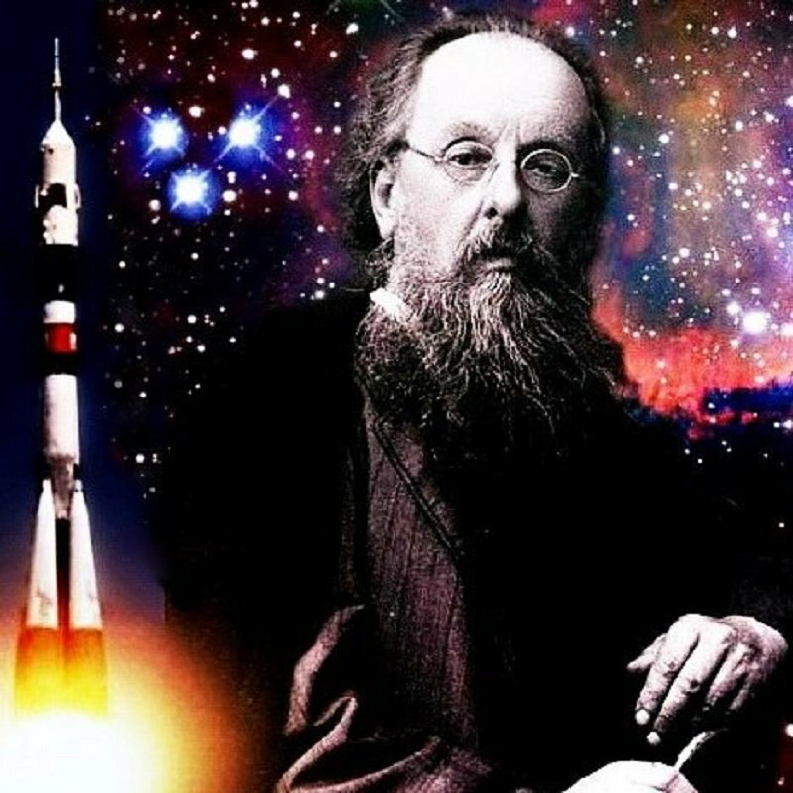
План-конспект занятия на тему: Тайны космоса-Константина Эдуардовича Циолковского
Цели:
Познакомить детей с российским ученым, нашим земляком, который стоял у истоков развития русской космонавтики, К.Э.Циолковским.
Задачи:
Расширять знания детей о великом ученом К.Э. Циолковском.
Развивать познавательный интерес.
Воспитывать в детях гордость за свою страну.
Ход беседы:
Под музыку А. Пахмутовой «Звездопад»
(свет приглушен) дети садятся на стульчики.
Воспитатель: Сегодня мы побеседуем о Константине Эдуардовиче Циолковском. Он был выдающимся российским и советским ученым, основоположником современной космонавтики.
Константин Эдуардович Циолковский родился 17 сентября 1857 года в селе Ижевском под Рязанью (показ фотографий с видом города Калуги)
Вот этот бородатый человек его отец Эдуард Игнатьевич. А это его мать, бабушка, братья. Вот фотография дома, где родился Циолковский. На этой фотографии Косте 5 лет . Отец Кости был лесничим. Он сажал мальчика на плечи и так обходил лес. Отец хорошо знал все, что происходит в лесу. Много рассказывал сыну о природе. Костя, расставляя руки в стороны и покачивая ими, подражал птицам, думая: «Почему они не падают?». Часто ему снилось, как он летит над землей.
В возрасте девяти лет Костя, катаясь в начале зимы на санках, простудился и заболел скарлатиной. В результате осложнения после тяжёлой болезни частично потерял слух.
Костя рос очень любопытным мальчиком. Он много читал, самостоятельно изучил арифметику, с любопытством и пониманием освоил отцовские книги. Мальчик стал учиться самостоятельно. Он узнавал, как устроен мир, какие есть земли, моря, горы. Но больше всего он полюбил небо. Ему нравилась Луна. Костя Циолковский самостоятельно часами сидел над учебниками, решая задачи, рисуя чертежи, запоминая формулы. Ребята, Константин Эдуардович был упорным и трудолюбивым. Константин с 14 лет любил мастерить разные приборы, сам сделал токарный станок, с помощью которого изготовил самодвижущие коляски и паровозы.
Отец видел, как мальчик старается и помог ему уехать в Москву для того, что продолжать учиться дальше. Циолковский мечтал о том, что люди обязательно когда-нибудь полетят в космос, построят там межпланетные станции и будут там жить и работать.
В 16 лет Костя поехал учиться в Москву. В Москве Константин каждый день посещал библиотеки, читал много научных книг. Через три года пребывания в Москве отец вызвал сына обратно в Вятку, где благодаря связям отца Константин стал частным учителем, причём очень успешным, т.к. он умел доступно объяснять не понятное. В Вятке Циолковский стал носить очки, т.к. выяснилось, что он страдает близорукостью.
Калужане любили Циолковского, хотя удивлялись его чудачествам:
он катался на коньках с раскрытым зонтиком
разбрасывал на полу гнилушки, создавая звездное небо
пел в лесу странные песни.
Циолковский мечтал открыть людям дорогу к звездам.
Начиная с 1892 года и до конца жизни Циолковский жил в Калуге. Константин Эдуардович работал преподавателем арифметики и геометрии в Калужском уездном училище, а также вёл уроки физики в епархиальном женском училище. Чтобы лучше слышать он смастерил себе особую слуховую трубу (показ фото). В 1902 году Циолковский купил велосипед. Велопрогулки вскоре стали для него привычкой, которой он следовал до конца жизни.
Константин Эдуардович составлял астрономические таблицы, занимался физическими опытами. В его доме сверкали молнии, звенел гром, звенели колокольчики, плясали бумажные куколки, которые управлялись электричеством. Он писал научные статьи, вывел формулу, сделал расчет для определения максимальной скорости движения ракеты, эта формула названа его именем.
Циолковский построил и запустил в небо воздушный шар, а потом сконструировал дирижабль (показ фотографий, иллюстраций). Циолковскому принадлежит идея постройки аэроплана, моноплана, он создал проект аппарата для подводного плавания, который получил название батискаф (показ фотографий).
Он придумал ракету, изобретя реактивный двигатель. Идеи Константина Эдуардовича использованы при создании современных орбитальных станций, в которых космонавты живут долгое время. И теперь Циолковского называют отцом космонавтики.
Константину Циолковскому не суждено было при жизни увидеть воплощение своих грёз о покорении космоса. Первый искусственный спутник Земли был запущен Советским Союзом в 1957 году, спустя 22 года после смерти Циолковского.
К.Э.Циолковского наградили орденом Трудового Красного Знамени, медалью «За особые заслуги в области изобретения», его именем назван кратер на Луне. Идеи и мечты Константина Эдуардовича стали реальностью.
Воспитатель: Послушайте стихотворение
В небе чёрном, бархатистом Звёзды яркие блестят.
Ночь мерцаньем серебристым Украшает свой наряд.
Свет таинственный, далёкий, Призывая и маня,
К устремлениям высоким В небеса зовёт меня.
Автор: Людмила Громова
Пальчиковая гимнастика
. «1,2,3,4,5, в космос полетел отряд»
Раз, два, три, четыре, пять –
(По одному загибают пальчики на обеих руках)
В космос полетел отряд.
(Соединяют ладошки вместе, поднимают руки вверх)
Командир в бинокль глядит,
(Пальцы обеих рук соединяются с большими, образуя «бинокль»)
Что он видит впереди? Солнце, планеты, спутники, кометы,
(Загибают пальчики обеих рук)
Поднимает руки в вышину,
(Поднимаем руки вверх)
Видит желтую луну.
(Показываем круг)
В космосе сквозь толщу лет
(Сжимают и разжимают пальцы рук)
Ледяной летит объект.
(Поднимают сжатый кулак, наклоняют вправо-влево)
Хвост его-полоска света,
(К кулаку присоединяют раскрытые пальцы второй руки-«хвост»)
А зовут объект комета.
(Сжимают и разжимают пальцы рук)
Посмотрите, луноход
По Луне легко идет.
Он шагает очень важно, В нем сидит герой отважный.
(Дети ставят на стол подушечки пальцев обеих рук, переносят на руки часть веса, а затем как бы шагают по очереди правой и левой рукой. Повторяют четверостишие несколько раз).
Продолжение Беседы:
Продолжил дело К.Э.Циолковского Сергей Иванович Королев (показ фото), он смог сконструировать и изготовить первый космический спутник (показ фото), в котором вокруг земли сначала летали животные (собаки) (показ первых собак – космонавтов), а потом и люди. А первый человек, который полетел в космос – Юрий Гагарин (показ фото).
По дороге в космос, проложенной Ю.Гагариным, пошли другие космонавты. Полёты стали более долгими. Изменились и сами корабли. Сегодня это огромные аппараты, в которых есть всё необходимое для длительной жизни на орбите. Они выполняют многие полезные работы.
На космических станциях космонавты, кроме управления полётом, ведут ещё и научные работы: выращивают растения, изучают, как ведут себя живые организмы в космосе.

Ребята, давайте посмотрим, что лежит у нас на столах (звезды, космические корабли, пластилин, бусины, клей) Из все этого можно сделать целое космическое пространство, например от такое. (воспитатель демонстрирует детям образец)
Сейчас я расскажу вам как сделать из пластилина вот такие планеты и кометы.
Алгоритм выполнения работы.
Чтобы слепить из пластилина нашу планету нам понадобится 3 цвета: кусочек зеленого, белого, и синего. Смешиваем все три цвета так, чтобы на комочке появились разводы. Сплющиваем. Прикрепляем к работе.
Чтобы сделать вот такие звезды и кометы наш пластилин нужно сначала прикрепить в то место где будет звезда, а потом просто оттянуть пальчиком кончики в стороны. Получаются вот такие лучи. Также выполняется и хвост кометы.
Бусины и паетки помогут нам сделать наш космос ярким и сияющим, их мы вот так крепим на пластилин.
Все понятно? Ну, тогда приступаем к работе.
Пока дети выполняют задания, звучит космическая музыка.
Рассматривание работ: Ребята, я думаю, нашим космонавта бы очень понравились ваши работы, космос получился ка настоящий.

